مديرية التربية لولاية تيزي وزو التاريخ:23/05/2024
متوسطة :بوزرارة سعيد-مكيرة المستوى : 02متوسط
إختبار الفصل االثالث في مادة: العلوم الفيزيائية و التكنولوجيا المدة: ساعـــة و نصف
التمرين الأول( 06 نقاط ):
I/ لديك أربعة أنابيب بها سدادة يحتوي كل منها على غاز.

(1) (2) (3) (4)
غاز ثنائي الهيدروجين غاز ثنائي الأكسجين غاز ثاني أكسيد الكربون غاز الآزوت (ثاني الأزوت)

- أعط الصيغة الكيميائية لكل غاز.
- أكمل الجمل التالية:
- نضيف ماء الكلس إلى الأنابيب الأربعة، يتعكر ماء الكلس في الأنبوب رقم .....................
- نقرب عود ثقاب مشتعل في فوهة كل أنبوب تحدث فرقعة حفيقة في الأنبوب رقم ..............
II/ عند التحليل الكهربائي للماء ينتج غاز ثنائي الهيدروجين و غاز ثنائي الاكسجين.
1- ما نوع هذا التحول ؟ علل.
2- أ- املأ الجدول التالي:
الحالة النهائية | الحالة الابتدائية
 |  | اسم المادة
………+..................... | .................. | الصيغ الكيميائية للأفراد الكيميائية
..…… ، …….. | ..……… ................. | رموز الذرات

التمرين الثاني (06نقاط):

انجزعثمان مشروع تكنولوجي متمثل في لعبة) سيارة( لكن عندما جربها لاحظ وجود عيبين فيها :
العيب الأول: تسير للخلف
العيب الثاني: تصدر ضجيجا

1-اذكر طرق نقل الحركة الموضّحة في الوثيقة 01 مبينا مجال استعمال كل طريقة.

2-احتار عثمان في طريقة اصلاح العيبين.
أ-اقترح حل حتى تسير اللعبة نحو الأمام دون إضافة أي عنصر ثم دعم اجابتك برسم توضيحي.
ب- حدد مصدر الضجيج و كيفية التقليل منه.
3-أذكر طريقة أخرى لنقل الحركة غير موجودة في اللعبة مبينا عيوبها ومحاسنها (مثالين عن المحاسن و 2 عن العيوب).

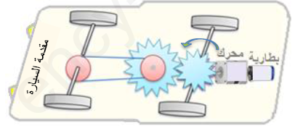
الوثيقة 01

الوضعية الإدماجية (08 نقاط):

كان محمد مولعا بتجارب الظواهر الكهرو مغناطسية التي أنجزها مع أستاذه في القسم،فاغتنم فرصة تواجده في النادي العلمي فقام بانجاز التجارب الموضحة في الشكل 1 و 2 (الوثيقة 2)
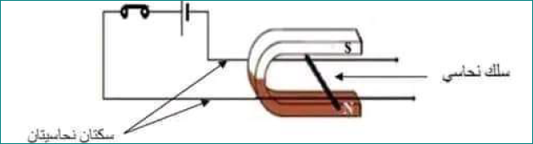
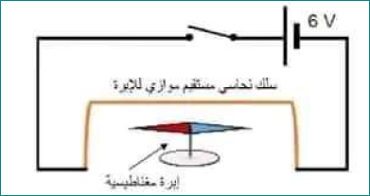

شكل2
شكل1
التعليمة:
- بالا عتماد على التجربة الموضحة في الشكل 1 اجب على مايلي:
أ-ما اسم التجربة الموضحة في الشكل1؟
ب-عند غلق القاطعة ماذا تلاحظ؟ ماذا تستنتج؟
ج-لو نعكس قطبي البطارية ماذا يحدث؟ ماذا تستنتج؟
2- بالاعتماد على التجربة الموضحة في الشكل 2 اجب على مايلي:
أ-عند غلق القاطعة ماذا تلاحظ؟فسر ذلك؟
ب-ماذا تقترح لجعل السلك النحاسي يتدجرج في الاتجاه المعاكس؟
ج- ما اسم القوة التي أدت إلى تحريك الساق؟
3- قدم مثالا عن جهاز مبدأ عمله يعتمد على الظاهرة الموضحة في الشكل 2؟

(S)T

حظ سعيد للجميع

